國語第一課---學習單 六年甲班 座號： 姓名：

- 認識多音字
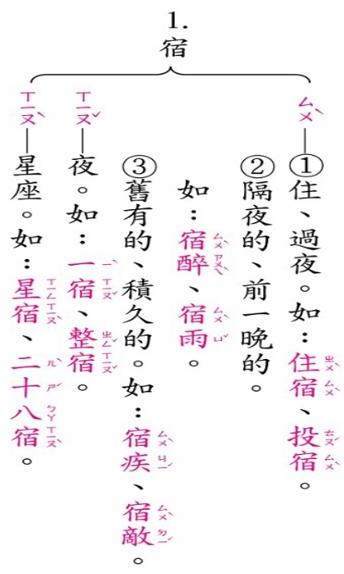
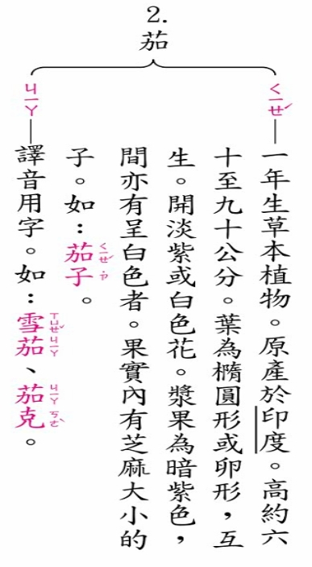
- 學生字、背成語
\S\do 0(１１\S\do 0(１\S\do 0(１忘年之契：不拘年歲行輩而結交為友。
\S\do 0(２２\S\do 0(２\S\do 0(２不倫不類：不像這類，也不像那類。形容不像樣或不合格式。
\S\do 0(３３\S\do 0(３\S\do 0(３無與倫比：沒有相類似或可比擬的
\S\do 0(４４\S\do 0(４\S\do 0(４語無倫次：說話顛三倒四，毫無條理。
\S\do 0(５５\S\do 0(５\S\do 0(５洛陽紙貴：晉代左思寫成〈三都賦〉後，時人競相傳寫，使洛陽的紙價上漲而昂貴。後比喻著作風行一時，流傳甚廣。
\S\do 0(６６\S\do 0(６\S\do 0(６茅塞頓開：比喻馬上開悟，忽然明白。
\S\do 0(７７\S\do 0(７\S\do 0(７布衣蔬食：粗布衣、簡陋的食物。形容生活清淡簡樸。
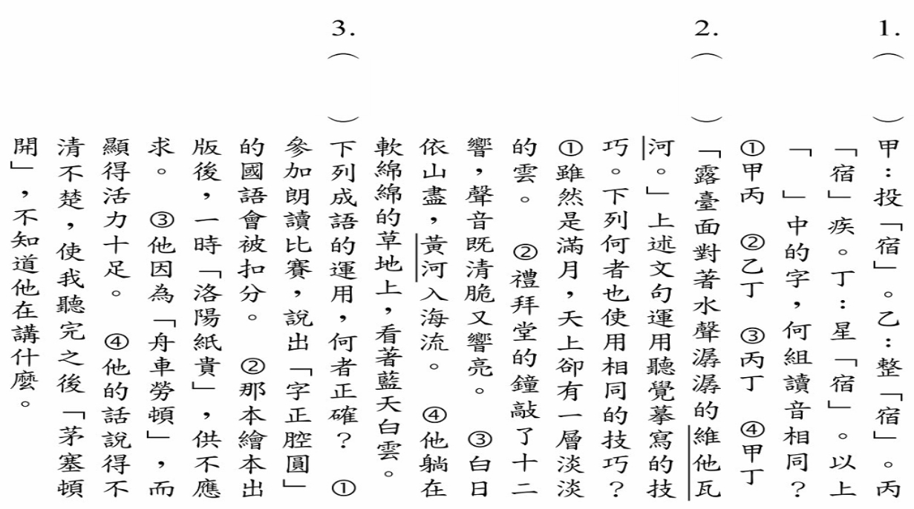
\S\do 0(８８\S\do 0(８\S\do 0(８土豪劣紳：地方上的豪強與卑汙的人。泛指橫行鄉里、仗勢欺人的惡勢力。
\S\do 0(９９\S\do 0(９\S\do 0(９荊釵布裙：用荊枝為釵，用粗布為裙。指貧窮或節儉婦女粗劣的服飾。
\S\do 3(１)１\S\do 3(１))\S\do 3(１)遇人不淑：女子誤嫁了不好的丈夫
\S\do 3(１)１\S\do 3(１))\S\do 3(１)淚眼汪汪：眼眶中飽含淚水的樣子
\S\do 3(１)１\S\do 3(１))\S\do 3(１)裝腔作勢：故意裝出某種腔調或姿勢
\S\do 3(１)１\S\do 3(１))\S\do 3(１)出爾反爾：你怎麼對待別人，別人也會怎麼待你。後比喻人的言行前後反覆，自相矛盾。
\S\do 3(１)１\S\do 3(１))\S\do 3(１)爾虞我詐：彼此互相詐騙。形容人際間的鉤心鬥角。
\S\do 3(１)１\S\do 3(１))\S\do 3(１)卓爾出群：特立突出，超越眾人。

- 綜合練習

